Технологическая карта занятия
- Тема занятия: «Автомобильная заправочная станция»
- Форма проведения: сюжетно – ролевая игра
3. Предпосылки:
- Знают, что такое процесс и действие;
- Умеют определять действия, из которых состоит процесс;
- Знают, что такое потери;
- Знают, что такое «ожидание»;
- умеют работать по алгоритму;
- умеют сообща ставить цель;
- умеют составлять план работы и работать по нему.
4. Планируемые результаты занятия: умеют работать по алгоритму.
5. Материалы и оборудование: разнообразные модели детских автомобилей, модели дорожного знака АЗС, муляж автозаправочной колонки, стол и муляж кассового аппарата, площадка с дорожной разметкой, бейджики по ролям (кассир, водитель, заправщик), магнитная доска для закрепления алгоритмов
6. Подготовка к игре: наблюдения за машинами на улице, целевая семейная экскурсия на АЗС.

Этап игры, время | Деятельность воспитателя | Деятельность воспитанника | Результат этапа | Дополнительная информация (определения, картинки, теория, инструкции)
Вводный  1 мин. | Собирает детей в круг для ритуала – приветствия¹.  Настраивает детей на активную работу, позитивный контакт друг с другом, дает психоэмоциональную разрядку. | Дети встают в круг и выполняют движения по тексту | Создан положительный эмоциональный настрой и мотивационная готовность к участию в работе. | Место проведения игры зависит от условий ДОУ. Игру можно провести как на площадке с дорожной разметкой, так и в групповой комнате, или музыкально – спортивном зале.  ^{1.} Ритуал – приветствия:  По шоссе идут машины,  (Крутим воображаемый руль)  По асфальту едут шины.  (Локти прижаты к туловищу,  ладони двигаются параллельно  друг другу)  По дороге не беги,  (Погрозили пальцем)  Я скажу тебе: «Би-би».  (Рука сжата в кулак,  большой палец выпрямлен  «сигналим»)
Основной  20 мин | -Посмотрите, кто там сидит в машине?  -Как вы думаете, почему бурундуки стоят на дороге и не едут?  -Кай мне шепнул на ушко, что у них в машине кончился бензин, и они не знают, что делать дальше.  -Как им помочь?  -Кто может рассказать, как и где можно заправить машину бензином? Ведь вы были на экскурсии на АЗС с вашими родителями.  -Перед игрой приглашаю всех посетить танцевальную площадку.  -Давайте покажем нашим бурундукам, как нужно заправлять машину бензином на АЗС.  -Кто работает на АЗС?  -Кто приезжает заправляться бензином?  -Сейчас мы распределим роли (по желанию), и поиграем в игру «Автозаправочная станция». А перед игрой познакомимся с алгоритмом действий каждого участника.  Алгоритм – это определенный порядок действий, инструкция по их выполнению.  Обсуждение алгоритмов действий.  Дети играют в игру. | Дети подходят к месту, где сидят бурундуки в детской машине  - Предполагаемые ответы детей: ждут кого-то, сломалась машина, кончился бензин.  Заправить машину бензином.  Рассказы детей  кассир, заправщик  водители  Дети распределяют роли  Кассир идет за кассовый аппарат.  Водители выбирают машины.  Заправщик идет к колонке. |  | На площадке стоит машина с бурундуками.  Разминка «Бибика» (дети выполняют произвольные танцевальные движения)  Приложение 1 «Алгоритм действий кассира» картинки алгоритма распечатаны на розовой бумаге  Приложение 2 «Алгоритм действий заправщика»  картинки алгоритма распечатаны на голубой бумаге  Приложение 3 «Алгоритм действий водителя»  картинки алгоритма распечатаны на зеленой бумаге  На видном месте располагается магнитная доска с размещенными на ней карточками – алгоритмами, чтобы дети могли посмотреть порядок своих действий.
Заключительный  2 мин. | -Молодцы ребята, мы с вами показали бурундукам, как работает АЗС. Узнайте у родителей, какие услуги, кроме заправки топливом, предоставляют АЗС нашего населенного пункта. Если есть возможность, можете фото и принести в детский сад, и тогда в следующий раз мы дополним нашу игру. |  | Дети получают задание для совместного выполнения с родителями.
Рефлексия занятия  3 мин. | -Чему научила нас наша игра?  - Что такое алгоритм?  -Если вам понравилась игра, похлопайте. Если нет – потопайте. | Работать по алгоритму  Алгоритм – это определенный порядок действий, инструкция по их выполнению.  Дети выражают свое мнение | Дети оценивают результат совместной работы.
Ритуал прощания. |  | Дети собираются в круг | Получают положительный настрой на дальнейшую работу. | Мы играли и учились, славно вместе потрудились!

Приложение 1 Алгоритм действий кассира
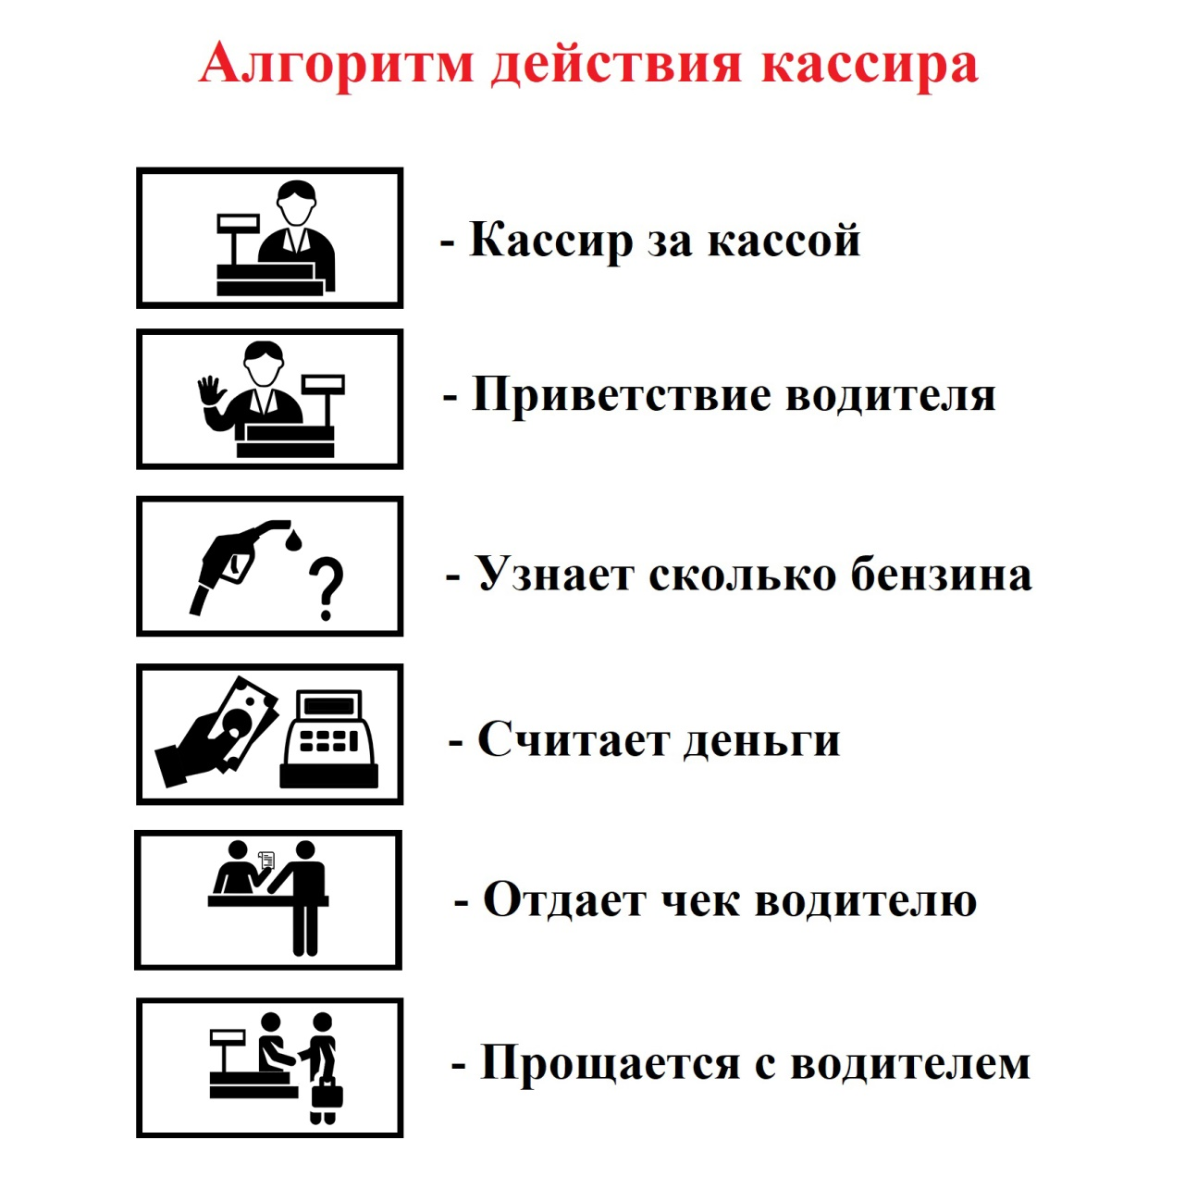

Приложение 2 Алгоритм действий заправщика
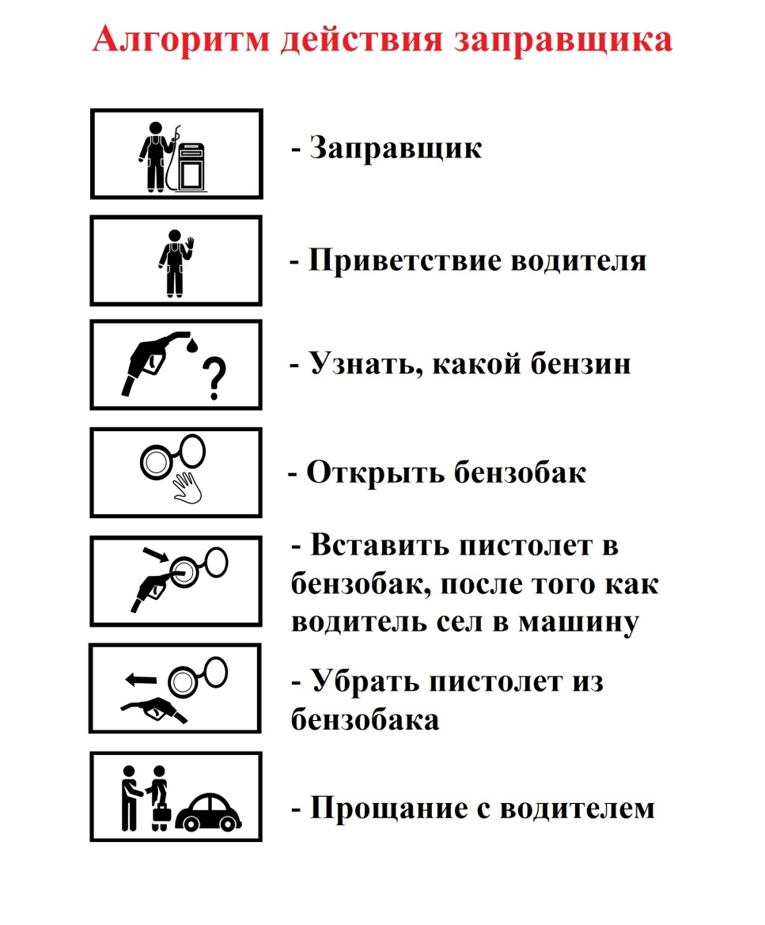

Приложение 3 Алгоритм действий водителя
